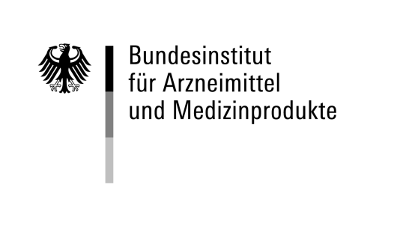
abteilung |  | Verwaltung/Justiziariat
bearbeitet von |  | B. Michel-Lukacs
tel |  | +49 (0)228 99 307-5835
e-mail |  | Beatrix.Michel-Lukacs@bfarm.de
HAUSANSCHRIFT |  | Kurt-Georg-Kiesinger-Allee 3  53175 Bonn
tel |  | +49 (0)228 99 307-0
fax |  | +49 (0)228 99 307-5207
E-Mail |  | poststelle@bfarm.de
internet |  | www.bfarm.de
 |  | Bonn, 03. August 2017
GESCHZ |  | Z161.06 -Erlass 2017#0261

BfArM, Kurt-Georg-Kiesinger-Allee 3, 53175 Bonn

Herr
Heribert Süttmann
h.suttmann.vrrxvbcyng@fragdenstaat.de

Ihre am 14.07.2017 an das Bundesministerium für Gesundheit gerichtete Anfrage hinsichtlich der Erlaubnis zum Erwerb eines Sterbemittels und Ihrer Fragen nach der Umsetzung der Entscheidung des Bundesverwaltungsgerichts vom 02. März 2017 (BVerwG 3 C 19.15)

Sehr geehrter Herr Süttmann,

Ihre oben genannte Anfrage wurde vom Bundesministerium für Gesundheit dem Bundesinstitut für Arzneimittel- und Medizinprodukte (BfArM) zur Beantwortung zugewiesen.

Wir möchten Sie darauf hinweisen, dass für die Bearbeitung Ihrer Anfrage aufgrund der Verordnung über die Gebühren und Auslagen nach dem Informationsfreiheitsgesetz (Informationsgebührenverordnung vom 01.01.2006) aufwandsbezogen Gebühren erhoben werden, die im vorliegenden Fall maximal 250,00 Euro betragen. Anders als von Ihnen angenommen, handelt es sich nicht um eine gebührenfreie einfache Anfrage. Diese läge nur bei einem persönlich und sachlich geringen Verwaltungsaufwand vor.

Wir bitten Sie daher, uns innerhalb von sieben Tagen nach Erhalt dieses Schreibens unter Angabe des Geschäftszeichens Z161.06 - Erlass 2017#0261 mitzuteilen, ob Sie einer etwaigen Gebührenübernahme zustimmen.
Sofern keine Antwort Ihrerseits erfolgt, gehen wir davon aus, dass Sie Ihren Antrag auf Informationszugang zurückziehen.

Mit freundlichen Grüßen
Im Auftrag

B. Michel-Lukacs

